[质疑不回复遭主编撤稿！宁夏回族自治区人民医院麻醉科海克蓉论文被撤回](https://mp.weixin.qq.com/s?__biz=MzkyODUyMDc5MQ==&mid=2247501043&idx=5&sn=44faa023b2ea21fa5a9666373213a9d6)

[天眼学术](javascript:void(0);)2025-04-14 00:05:20湖南

《International Immunopharmacology》2021 Sep:98:107689.

doi: 10.1016/j.intimp.2021.107689

#1***Hoya camphorifolia***于2025年4月发表评论

2025年4月9日撤销。

“应总编辑的要求，本文已被撤回。

通讯作者联系了该杂志，要求基于作者之间的利益冲突撤回这篇论文，但没有提供更多细节。此外，在调查此事时，发现图4C中的两个蛋白质印迹似乎是重复的。再次联系了作者，要求提供原始和未剪切的印迹，但没有得到回应。主编对这项研究失去了信心，决定撤回。”

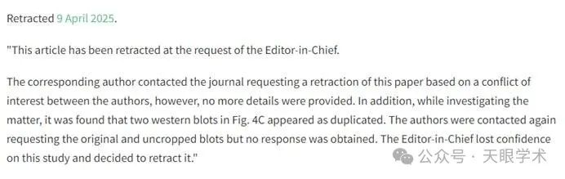

衔接：

https://pubmed.ncbi.nlm.nih.gov/34153666/

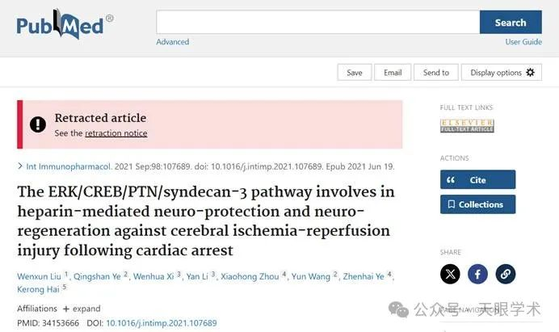

作者简介：

海克蓉，宁夏回族自治区人民医院，麻醉手术部教学主任，主任医师。毕业于北京医科大学临床医学专业，宁夏医科大学麻醉学研究生。任中华医学会麻醉分会转化医学组委员会委员，宁夏医学会、宁夏医师协会麻醉学分会委员，Anesthesiology and Perioperative Science青年编委等职务。主持国家自然科学基金1项，自治区级项目4项。擅长骨科麻醉、心肺复苏的基础和临床研究；老年危重症患者围术期器官保护。对临床合理用血及急性疼痛的治疗也有着丰富的临床经验。

评论衔接：

https://pubpeer.com/publications/D21A4A204883B56928E827535FDEA1#0

免责声明：

本报道中的信息均来源于学术网站及已公开资料，我们对其准确性及完整性不做任何保证。如果有任何纰漏或不实之处，请通过QQ 642007239与我们联系。